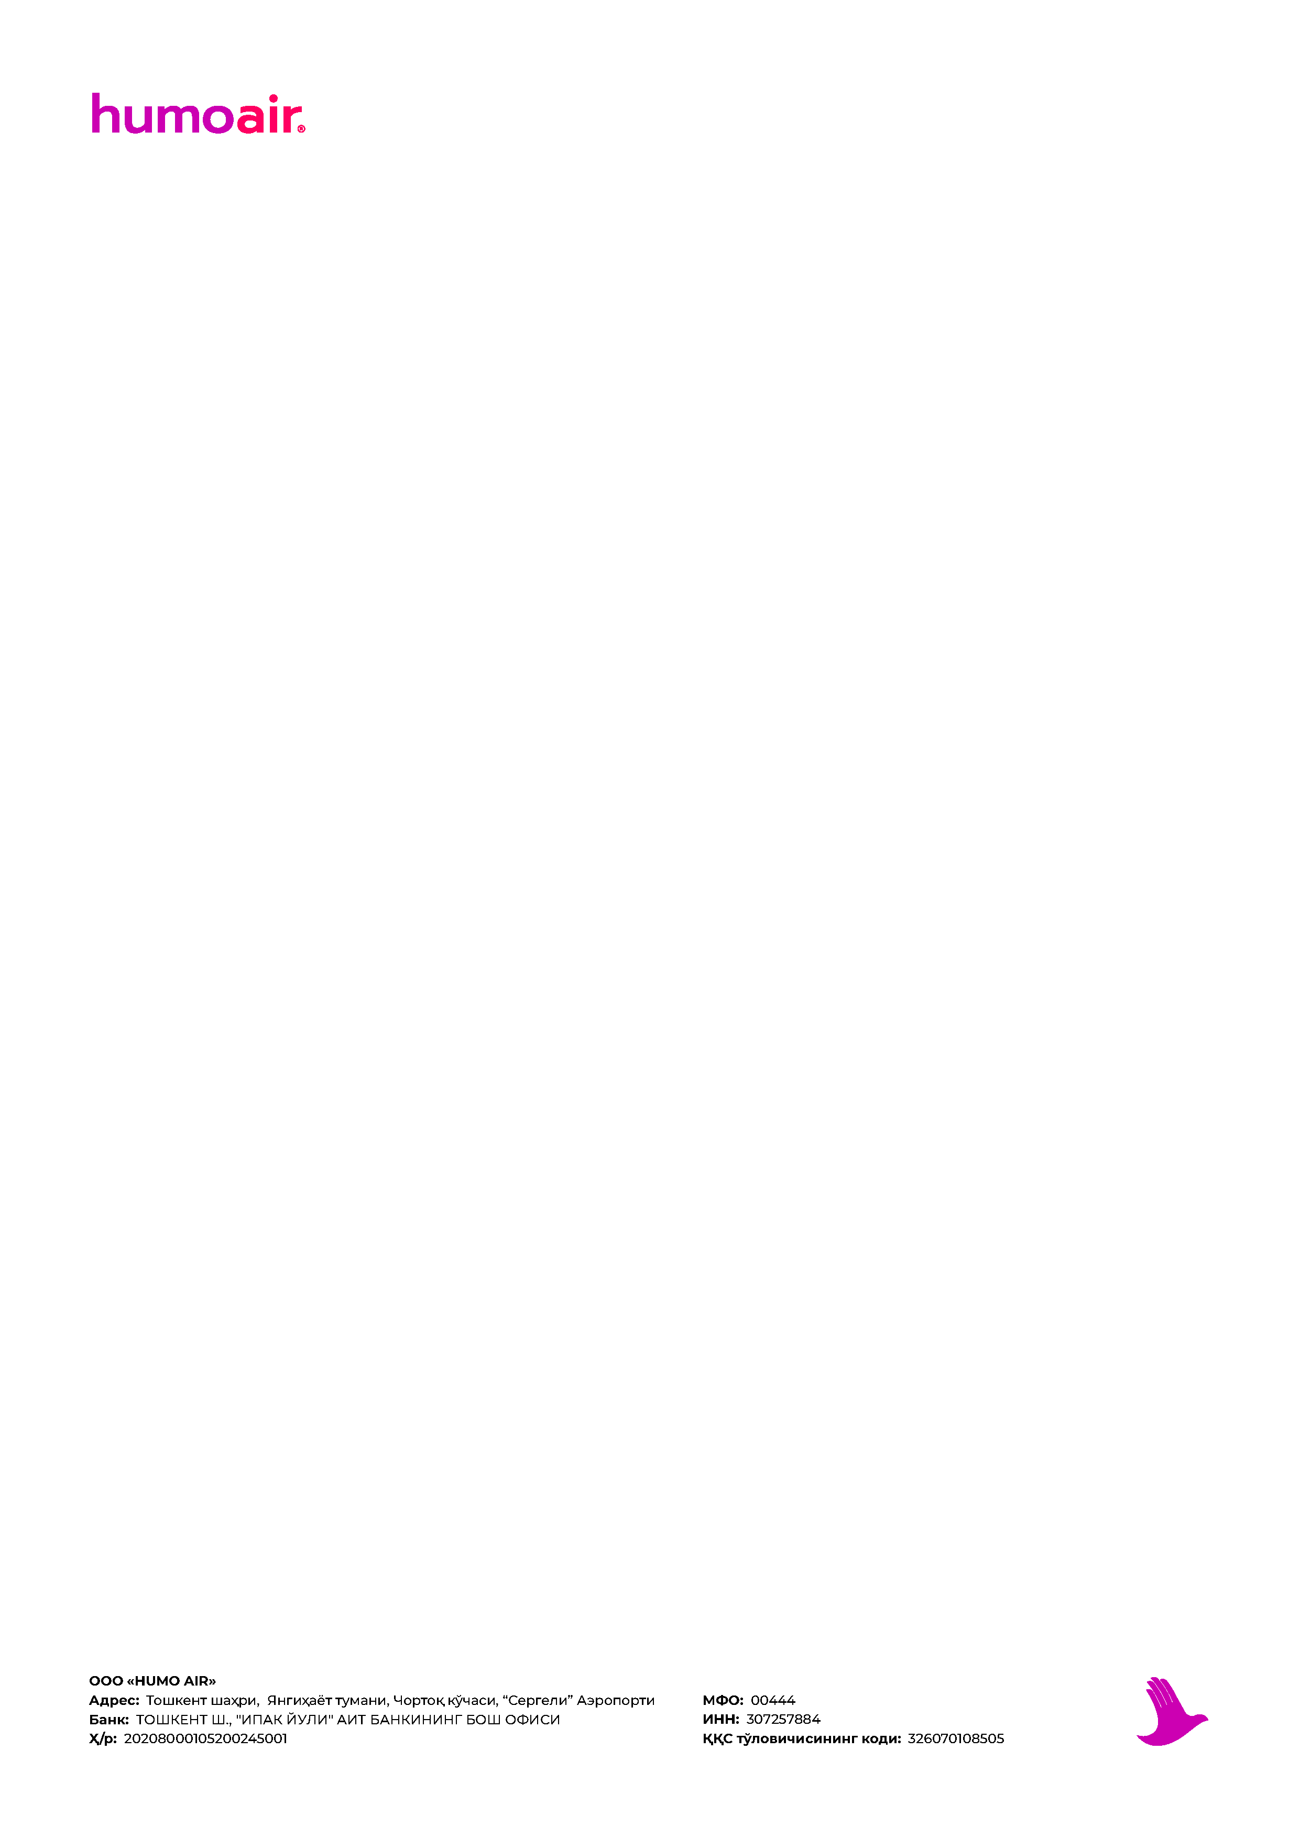

**Заявление на возврат денежных средств**

Я (Ф.И.О.)

_____________________________________________________________________________________________________________

Прошу вернуть денежные средства в размере ( Сумма______________________________________ )

сумма прописью ( ______________________________________________________________________________________

______________________________________________________________________________________________________сум)

За билет (PNR ___________)

Реквизиты **личного счета пассажира** для возврата денежных средств :

Наименование банка: _____________________________________

Получатель: _______________________________

Номер банковской карты: _________________________________

Номер транзитного счета физ. лица. ___________________________________

После получения вышеуказанных средств, претензий к компании Humo Air не имею,

Дата ______________________________________Подпись____________________________